**МИНИСТЕРСТВО ТРАНСПОРТА РОССИЙСКОЙ ФЕДЕРАЦИИ**

**федеральное государственное автономное образовательное**

**учреждение высшего образования**

**«РОССИЙСКИЙ УНИВЕРСИТЕТ ТРАНСПОРТА»**

**(РУТ(МИИТ)**

Кафедра «Вычислительные системы, сети и информационная безопасность»

**Отчет По Дисциплине**

**«Алгоритмизация и программирование»**

**Лабораторная работа №5**

*Направление:* 10.03.01*Информационная безопасность*

*Профиль:**Безопасность компьютерных систем*

Выполнил:  
студент группы УИБ-113

Таранов Евгений Николаевич

Проверил:

_________________________

(должность, ФИО)

_________________________

(должность, ФИО)

Москва 2021 г.

**Задание №8**

Задание: Задан текст. Удалить все слова нечётной длины.

1. Таблица имён:

|  |  |  |
| --- | --- | --- |
| Исходные данные | | |
| string | Символьный | Одномерный масив, хранение исходной строки |
| Результат | | |
| String2 | Символьный | Одномерный масив, хранение обработаной строки |

1. Блок-схема:

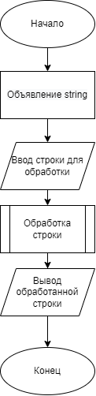

Рис. 1 – Алгоритм программы

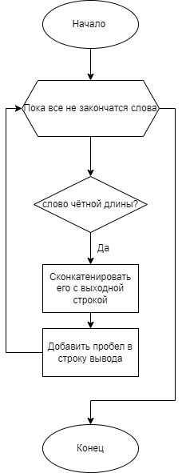

Рис. 2 – Алгоритм обработки строки

1. Отладочный пример:

.

.

.

1. Код программы:

#include <iostream>

#include <Windows.h>

#define length 256

#pragma warning(disable : 4996)

using namespace std;

/// <summary>

/// удаляет слова нечётной длины

/// </summary>

/// <param name="str1"> входной рядок с текстом </param>

/// <param name="str2"> Выходной обработаный рядок </param>

void deleteWord(char str1[], char str2[])

{

//цикл перебирает все слова строки

for (char* ptr = strtok(str1, " :;,.-!"); ptr != NULL; ptr = strtok(NULL, " :;,.-!"))

{

if (strlen(ptr) % 2 == 0)

{

strcat(str2, ptr);

strcat(str2, " ");

}

}

}

int main()

{

SetConsoleCP(1251);

SetConsoleOutputCP(1251);

char string[length];

cout << "Введите строку для обработки: ";

gets_s(string);

char string2[length] = { 0 };

deleteWord(string, string2);

cout <<"Обработанная строка: " << string2 << endl;

}

1. Результат выполнения работы программы:

Для тестирования программы была введена строка: «Привет, меня зовут Михаил.» Программа откинула слово зовут, так как оно нечётной длины.



Рис. 3 – Результат работы

1. Вывод:

В ходе выполнения работы работал со строками. Реализовал программу, которая удаляет из строки слова нечётной длины. Познакомился с функциями поиска лексем в строке и конкатенации строк.